Министерство образования и науки Российской Федерации

Федеральное государственное бюджетное образовательное учреждение высшего профессионального образования

Нижегородский государственный университет им. Н.И. Лобачевского

Институт информационных технологий, математики и механики

Кафедра математического обеспечения и суперкомпьютерных технологий

УЧЕБНЫЙ КУРС

**«Объектно-ориентированный анализ и проектирование»**

для подготовки по направлению «Информационные технологии»

СТРУКТУРА ПРОЕКТА “АВТОСЕРВИС”

Нижний Новгород  
2016

###### Содержание

1. Рамки проекта 3

1.1. Матрица компромиссов проекта 3

1.2. Вехи проекта 3

1.3. Сметы проекта 4

1.4. План-график проекта 4

2. Роли и ответственности 5

2.1. Знания, умения и навыки 5

2.2. Структура команды 5

3. Протоколы проекта 6

3.1. Управление конфигурацией 6

3.2. Управление изменениями 6

3.3. Управление внедрениями 6

3.4. Достижение качества проекта 7

3.5. Рабочая среда проекта 7

# Рамки проекта

## Матрица компромиссов проекта

|  |  |  |  |
| --- | --- | --- | --- |
|  | Фиксируется | Согласовывается | Принимается |
| Ресурсы |  |  |  |
| Время |  |  |  |
| Возможности |  |  |  |

1. Параметр «Время» фиксируется. Срок выполнения проекта – с 01.04.16 по 31.05.16
2. Параметр «Возможности» согласуется. Будет реализован функционал, описанный в документе «Концепция проекта» в разделе 3.1
3. Параметр «Ресурсы» определяется из первых двух параметров. Доступные ресурсы

- команда разработчиков – 4 человека

- оборудование с установленным программным обеспечением – 4 компьютера

## Вехи проекта

В качестве методологии разработки будет использоваться Scrum, поэтому роль вех будут играть функциональности по окончании каждого из спринтов. Были выделены основные вехи проекта и составлен временной график:

1. Инициализация проекта.
2. Создание документации.
3. Создание архитектуры программы.
4. Создание сервера с базой данных.
5. Создание клиентской части пользователей с возможностью регистрации и авторизации.
6. Добавление в клиентскую часть пользователей возможности записи на диагностику и отслеживания заказа.
7. Создание клиентской части менеджера с возможностью редактирования расписания.
8. Добавление на сервер логирования выполненных работ.
9. Создание клиентской части начальника с возможностью просмотра выполненных работ.
10. Полное тестирование, исправление ошибок.
11. Завершение проекта.

## Сметы проекта

|  |  |  |  |
| --- | --- | --- | --- |
| Ресурс | Требуемое количество | Тариф | Общая стоимость |
| Лицензионная IDE для разработки кода | 4 | 5000 руб. за штуку | 20000руб. |
| Оплата труда разработчиков | 4 человека  х2 месяца | 50000 руб. за месяц | 400000руб. |
| Расход на питание | 4 человека  х2 месяца | 15000 руб. в месяц на человека | 120000руб. |
| Сервер | 1 | 100000 руб за штуку | 100000руб. |
| **Итог:** | 640000 руб. | | | |

## План-график проекта

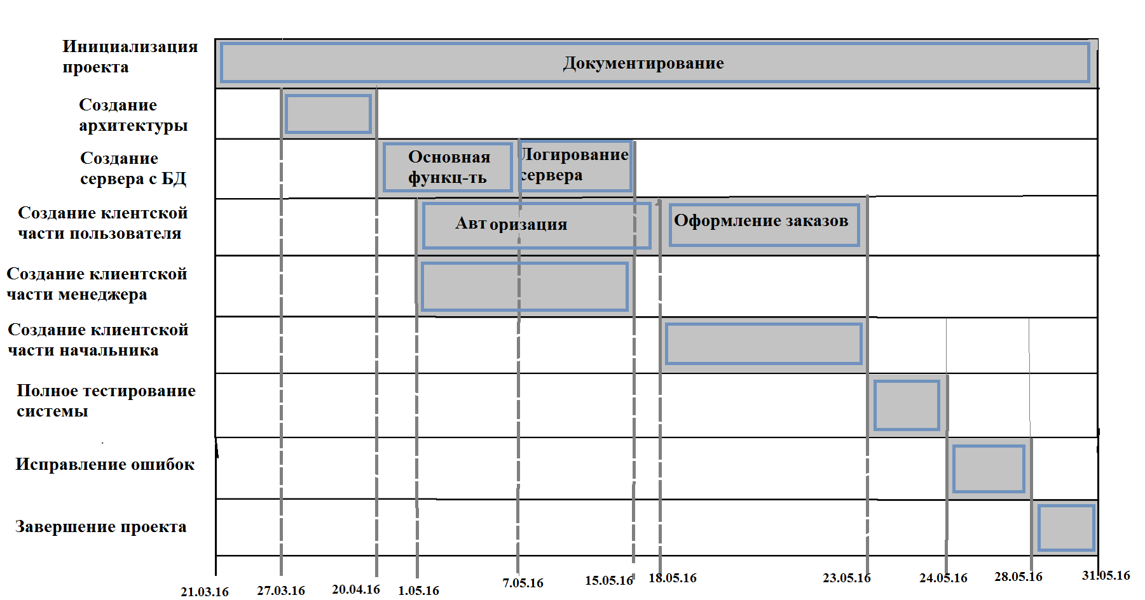

# Роли и ответственности

## Знания, умения и навыки

Для успешного выполнения данного проекта необходимо обладать следующими навыками и умениями:

* Уверенное владение языком программирования Java.
* Понимание работы протоколов TCP/IP, Socket.
* Знание паттернов проектирования.
* Владение английским на уровне чтения технической документации.
* Знание основ базы данных, SQL.

## Структура команды

|  |  |
| --- | --- |
| **Участник команды** | **Роль** |
| Алексей Несмелов | Разработчик, архитектор |
| Голодяев Андрей | Разработчик, менеджер проекта |
| Мошков Юрий | Разработчик, лидер команды |
| Казанбаев Дмитрий | Разработчик, тестировщик |

1. Разработчик

- написание программного кода

- написание документации

- написание модульных тестов

1. Архитектор

- разработка стратегии архитектурного дизайна

- определение компонентов программы и их взаимодействия

- контроль за выполнением требований к архитектурному дизайну

1. Менеджер проекта

- контроль за сроком выполнения проекта

- сбор и передача лидеру проекта информации о текущем состоянии проекта

1. Лидер команды

- общение с заказчиком

- управление бюджетом проекта

1. Тестировщик

- определение сценариев для тестирования

- создание интеграционных и системных тестов

# Протоколы проекта

## Управление конфигурацией

Стратегия управления конфигурацией включает в себя:

1. Исходный код

- Git - выбранная система контроля версий.

- Для внесения изменений используются pull request'ы.

- Окончательное решение о принятии изменений принимает менеджер проекта.

1. Документация

- Разработка документации и обмен между членами команды осуществляется с помощью сервиса Google Docs.

1. Команда

- Каждый участник должен следовать Git Workflow.

- При командной разработке коммуникация осуществляется с помощью Skype.

## Управление изменениями

Процесс подачи запроса на изменение:

1. Заявитель заполняет форму запроса на изменение и передает представителю заказчика
2. Представитель заказчика передает форму лидеру проекта
3. Команда проекта собирается и обсуждает изменение
4. Если изменение обоснованно, то лидер проекта передает информацию заказчику о том, что изменение принимается. Менеджер определяет людей, которые будут работать над изменением
5. В противном случае лидер встречается с заказчиком, предоставляет ему аргументы против изменения. При необходимости заказчик вносит поправки в изменение. Переход к пункту 2

В форме запроса на изменение должна быть следующая информация:

1. Название изменения
2. Дата подачи запроса
3. Категория изменения (затраты, расписание, предметная область, технология)
4. Кем инициировано изменение
5. Описание изменения
6. Обоснование необходимости изменения
7. Срок выполнения работ

## Управление внедрениями

Процесс внедрения:

1. В фирме устанавливается купленный сервер. Срок установки – до начала стадии «Полное тестирование системы» (п. 1.4)
2. На сервер устанавливается серверная часть системы. На тестовый компьютер устанавливаются клиентские части. Происходит тестирование системы
3. В начале стадии «Завершение проекта» на компьютеры сотрудников и начальника фирмы устанавливаются их клиентские части. Заказчику передается также приложение для работы с клиентами фирмы
4. Проводятся необходимые тренинги для сотрудников фирмы по работе с разработанной системой

## Достижение качества проекта

Стратегия по достижению требуемого качества проекта включает в себя:

1. Следование принципам SOLID и Clean Code
2. Стадия Code review перед принятием изменений в коде проекта
3. Регулярное взаимодействие с заказчиком, позволяющее корректировать работу команды
4. Использование определенных архитектурных стилей (клиент-сервер) и паттернов (MVC)
5. Следование методологии управления проектами Scrum
6. Использование системы контроля версий Git, с которой команда проекта уже работала в прошлом

## Рабочая среда проекта

Рабочая среда проекта включает следующее:

1. Помещение для разработки системы. Здесь должны быть установлены столы с компьютерами для каждого участника команды. Компьютеры должны иметь доступ в интернет. Должно быть установлено следующее программное обеспечение: JDK 8, IDE для разработки кода (Netbeans), текстовый редактор (Microsoft Word 2007 и Notepad++)
2. Помещение для митингов. Здесь должны быть диванчики, проектор, доска и канцелярские принадлежности
3. Помещение для отдыха. Здесь должны быть кресла и автоматы с кофе, чаем и булочками